Napisać ze siec Internet nie wspiera tych rozwiązań i działają one w sieciach LAN/WAN
pakiet – data gram

Modele wymienione w poprzednim rozdziale są mechanizmami „ponad protokołem IP” nie zapewniającymi żądanych parametrów jakości, a rozwiązującymi problem ruchu i przekazującymi informacje do kolejnych węzłów sieci o rezerwacji zasobów i priorytetowania pakietów dla danych usług w tym ruchu. Rozwiązaniem owego problemu są algorytmy kolejkowania zarządzające buforem, w którym przebywają pakiety IP chroniące przed ich utratą, a jednocześnie działające w chwili występowania krótkich przeciążeń sieci. Głównym zadaniem tych algorytmów jest obsługa danych przechodzących przez bufor, dzielenie go na określoną ilość kolejek, które następnie zostaną obsłużone według określonego algorytmu postępowania.
Najprostszym algorytmem opracowanym w początkach tworzenia sieci jest: „First In First Out” (z ang. „pierwszy wszedł, pierwszy wychodzi”) pokazany na rysunku niżej.

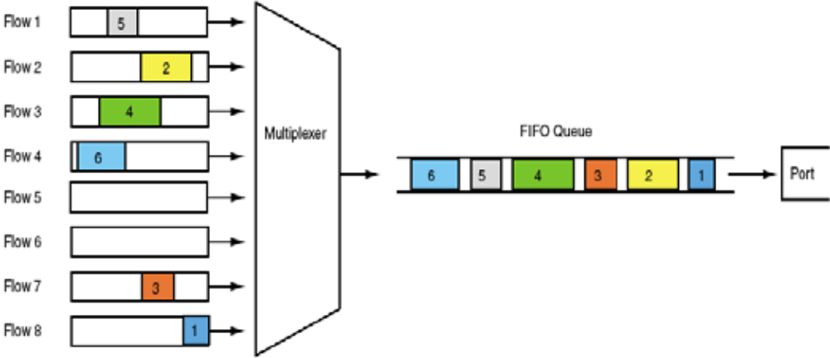
Rys. Schemat działania algorytmu „First In First Out”
Źródło: Astuti D.: Packet handling. Technical report. Department of Computer Science, University of Helsinki, 2003

Jego nadrzędną cechą jest minimalne zużycie zasobów sprzętowych oraz przewidywanie opóźnień w szeregu. Nadmiarowe dane wchodzące do sieci zostają ustawiane w kolejce bufora i wysyłane w pierwszym, możliwym momencie zgodnie z czasem ich napływu. Oznacza to, iż użytkownik, który najwcześniej zgłosił żądanie i zajmuje całą prędkość łącza, pierwszy zostanie obsłużony, natomiast kolejny będzie zmuszony poczekać do zwolnienia zasobu sieci. Zgodnie z tą zasadą ilość możliwych pobrań zmniejsza się wraz z ilością przesyłanych danych przez łącze z siecią rozległą. Powoduje to tzw. „efekt wąskiego gardła”, czyli niezapewnienie odpowiedniej prędkości przesyłu użytkownikom dzielącym dane łącze do ich faktycznego zapotrzebowania. Wywołuje to duże opóźnienia dotarcia pakietów do odbiorcy, a dodatkowo, gdy bufory zostaną przepełnione, następuje ich całkowita utrata, co jest nie do przyjęcia w aplikacjach typu rzeczywistego. Dlatego też mechanizm ten nie może służyć do zapewnienia QoS i na jego podstawie zostały opracowane inne algorytmy pozwalające na określone sterowanie przepływem danych. Dzielone są one na:
- Algorytmy szeregowania pakietów – zajmują się ustaleniem kolejności porządkowej prowadzącej do zwiększenia jakości obsługi (np. SFQ, WFQ, WRR, DRR);
- Algorytmy przeciwdziałania przeciążeniom – czuwają nad przepełnieniem się bufora powodującym jego zator (WRED).
Algorytmy te z koleji także podzielić można na algorytmy:
- klasowe (ang. classful) – posiadają możliwość łączenia ich z innymi algorytmami kolejkowania w obrębie jednego interfejsu sieciowego. Gdy pakiet jest już w buforze, zostaje skierowany do odpowiedniej kolejki przez dany algorytm i po obsłużeniu jest przydzielany do następnego jako klasa i w nim później obsłużony. Dzięki tym algorytmom, można osiągnąć określoną jakość sieci wykorzystując różne ich typy naraz. Przykładem może być sprawiedliwy podział łącza na kilku użytkowników przez jeden algorytm i w kolejnym etapie ustalenie priorytetowości dla aplikacji poszczególnym użytkownikom przez kolejne algorytmy (np. PRIO, CBQ)
- bezklasowe (ang. classless) – nie można ich łączyć z innymi w ramach jednego interfejsu sieciowego. Gdy pakiet jest już w buforze, zostaje zdefiniowany przez określony w nim algorytm i po zajęciu się nim, zostaje przekazany dalej po ówczesnym opuszczeniu interfejsu (np. PFIFO_FAST, TBF, SFQ, SCZ, DSMARK, RED, GRED).

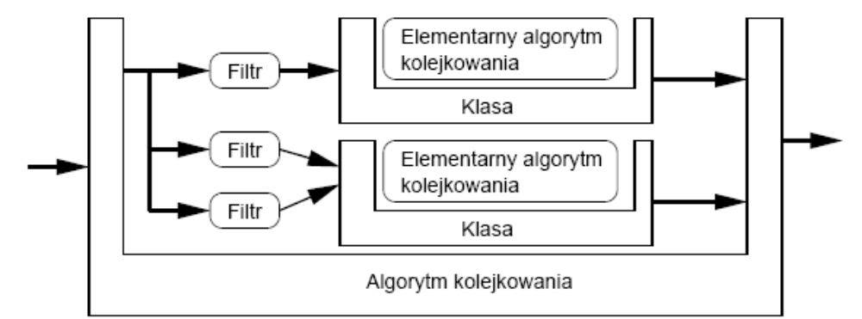
Rys. Schemat budowy algorytmu kolejkowania danych z filtrami i klasami.
Źródło: Almesberger W.: Linux network traffic control – Implementation overview. EPFL ICA. kwiecień 1999

Algorytmy szeregowania pakietów
Algorytmy szeregowania pakietów mają na celu ustalenie uregulowanego podziału przepustowości pomiędzy użytkownikami dzielącymi wspólne łącze w momencie przeciążenia sieci. Podczas, gdy nie jest eksploatowana cała przepustowość nie ma wtedy potrzeby korzystania z algorytmów, gdyż pozostaje niewykorzystana, wolna część łącza. Jeśli jednak zostaje zagospodarowana ponad swój stan i nie mogą zostać obsłużone kolejne żądania, z pomocą przychodzą mechanizmy szeregowania pakietów.
Algorytmy na podstawie właściwości protokołu TCP, który pozwala ustalić prędkość przysyłania danych od jednego źródła do kolejnego, dostosowuje optymalną szybkość tak, by bufor po stronie odbiorcy nie został przepełniony. Aby całość wymiany danych funkcjonowała należycie, nadawca musi otrzymać potwierdzenie wysłanych przez siebie informacji. Wiąże się to z nieoptymalnym wykorzystaniem zasobów sieciowych, ponieważ klient musi czekać na informacje zwrotną przed kolejnym nadaniem segmentu danych. W celu zmniejszenia czasu oczekiwania i zapewnienia dość wiarygodnego przekazu, stosuje się tzw. okna przesuwne (ang. sliding window), składające się dodatkowo z okien nadawania (ang. sending window), w których przesyłanych jest kilka segmentów naraz, nim nadawca otrzyma potwierdzenie dotarcia jednego pakietu danych. Gdy we wspomnianym oknie nadawania pojawi się informacja o dotarciu jednego bądź kilku segmentów, okno przysunie się o stosunkową ilość razy i pozwoli wysłać oczekujące inne segmenty danych. Razem z informacją przyjęcia jest wysyłana wiadomość o stanie dostępnej wielkości bufora okna odbioru po stronie serwera i wówczas okno nadawania wysyła dane z prędkością nie przekraczającą podanej w informacji zwrotnej. By nie dopuścić do zaistnienia sytuacji zatoru, rozmiar okna nadawania jest zmniejszany zależnie od przeciążenia i nosi ono nazwę limitu okna podczas przeciążenia lub okna przeciążenia. Okno to wymuszane przez nadawcę zapobiega właśnie ich występowaniu, zaś okno odbioru jest mechanizmem sprawdzającym niewykorzystaną cześć bufora i określa dopuszczalny rozmiar okna nadawania, który jest zawsze mniejszy niż wymienione okna. Szacując jego rozmiar protokół TCP postępuje następująco:
- jeżeli segment zostanie utracony, okno przeciążenia zostanie zredukowane o połowę;
- rozmiary okna zostają dalej zmniejszane wykładniczo, jeśli straty wciąż dalej występują;
- w krytycznym momencie transmisja zostaje ograniczona do pojedynczych segmentów danych i przed ich transmisją dopuszczalne czasy oczekiwania nadal są podwajane.
To właśnie dzięki tym mechanizmom istnieje możliwość nawigacji prędkości danych wysyłanych przez nadawcę. Gdy jedna kolejka zostaje przepełniona, mechanizm odrzuca nadchodzące i przez to zwalnia prędkość ich przysyłania. W momencie niewystępowania przeciążeń okno przeciążenia jest równe wielkości okna odbiorcy.
Prostym algorytmem, który pozwala na podział łącza jest algorytm Priority Queuing.

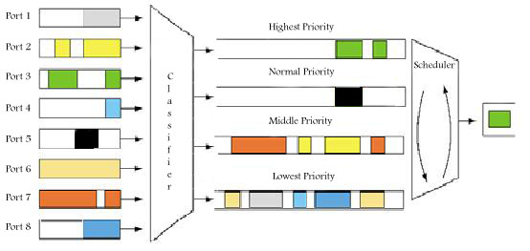
Rys. Schemat działania algorytmu kolejkowania Priority Queuing (PQ)
Źródło: Opracowanie własne, na podstawie [Astuti D.: Packet handling. Technical report. Department of Computer Science, University of Helsinki, 2003]

Opiera się on na zasadzie rozbicia bufora na cztery kolejki o różnych priorytetach: wysokim, średnim, normalnym i niskim. Na samym początku, przy opróżnianiu bufora, pobierane są dane z kolejki o priorytecie wysokim, a gdy zostanie ona pusta, obsługiwane są dane z tej o priorytecie średnim. W momencie, gdy i ona zostanie opróżniona, ponownie zostaje sprawdzona ta o najwyższym priorytecie i jeśli są w niej nowe dane, zostają obsłużone jako pierwsze, a następnie kolejki o priorytecie najwyższym w danej chwili. Algorytm ten posiada podobne zalety i wady, co algorytm „First In First Out”.
Wyróżnić można następujące algorytmy szeregowania:
- algorytmy sprawiedliwego kolejkowania
- algorytmy ograniczania przepustowości
- algorytmy hierarchicznego podziału łącza.

Algorytmy sprawiedliwego szeregowania (ang. Fair Queuing)
W algorytmach tych tworzone są oddzielne kolejki dla pakietów z określonych źródeł, obsługiwanych przez metodę „Round-Robin”, która opróźnia cyklicznie kolejki po jednym pakiecie.
Owa „sprawiedliwość” objawia się podziałem przesyłu danych, który można uporządkować następująco:
- przepustowość sieci jest dzielona równo pomiędzy nadawcami – pakiety klasyfikowane są do kolejki z tym samym adresem źródłowym;
- przepustowość sieci jest dzielona równo pomiędzy odbiorcami – pakiety klasyfikowane do kolejki z tym samym adresem docelowym;
- przepustowość sieci jest dzielona równo pomiędzy strumieniami danych – pakiety klasyfikowane do kolejki z takim samym adresem źródłowym i docelowym, protokołem i numerem portu źródłowego i docelowego.

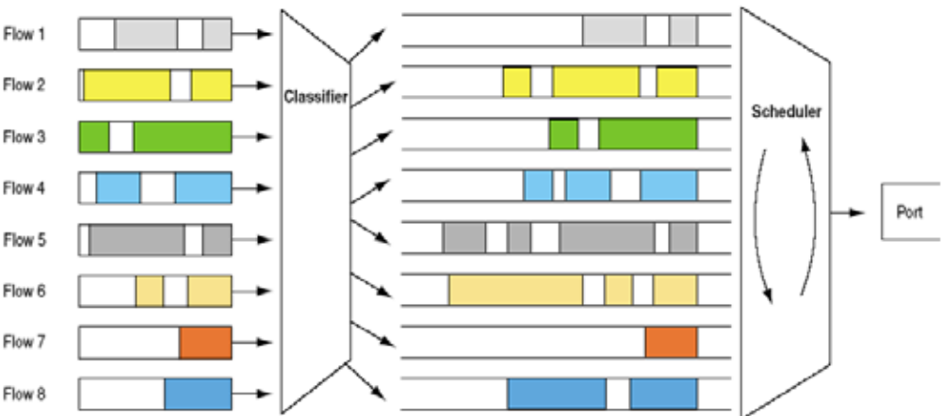

Rys. Schemat działania algorytmów sprawiedliwego kolejkowania
Źródło: Astuti D.: Packet handling. Technical report. Department of Computer Science, University of Helsinki, 2003

Innymi algorytmami sprawiedliwego kolejkowania danych są:
- SFQ (ang. Stochastic Fairness Queuing)
- WFQ (ang. Weighted Fair Queuing)
- WRR (ang. Weighted Round Robin)
- DRR (ang. Deficit Round Robin)
Algorytmy poza zaletami w postaci równego podziału łącza, zapobiegającymi w dużej mierze przed powstawaniem przeciążeń w sieci, posiadają także wady – nie mają możliwości ustalenia określonej przepustowości. W wyniku wypełnienia jednej kolejki czas obsługi zwiększy się, a co za tym idzie powstanie opóźnienie. Niektóre z wyżej wymienionych algorytmów pozwalają ponadto na przypisywanie wag dla kolejek, które będą obsługiwane częściej pomimo cyklicznego działania procesu (np. WFQ). W tym algorytmie wagi obliczane są na podstawie wielkości i liczby pakietów. Jeśli dla danego przepływu jest większa liczba pakietów, to otrzymuje on większą wagę i w konsekwencji jest rzadziej obsługiwany, co prowadzi do sprawiedliwego obsługiwania pasma pomiędzy przepływami.

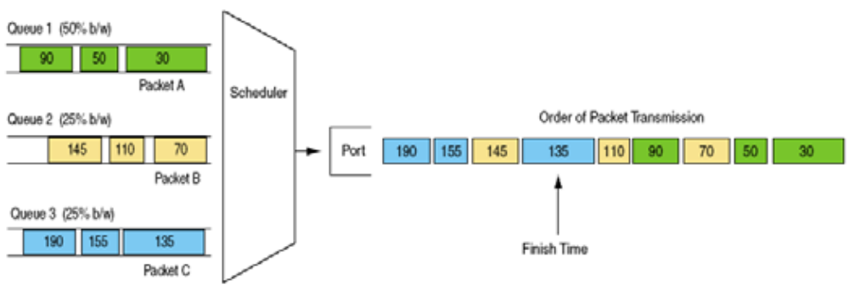
Rys. Schemat sprawiedliwego algorytmu kolejkowania WFQ
Źródło: Astuti D.: Packet handling. Technical report. Department of Computer Science, University of Helsinki, 2003

Do głównych wad tych mechanizmów zalicza się brak kontroli nad opóźnieniami dostarczania pakietów. Jednak można to zniwelować, stosując pewne modyfikacje, takie jak:
- PQWFQ (Priority Queuing WFQ) – polega na dodaniu jednej kolejki dodatkowej, która zostanie obsłużona przed pozostałymi;
- CBWFQ (Class Based WFQ) – polega na przypisaniu do kolejki klasy, która będzie definiować względny udział przepływu w paśmie łącza;
- PQCBWFQ (Priority Queuing Class Based WFQ) – połączenie dwóch wyżej opisanych metod.
Do zalet zaliczyć można stosunkową łatwość obsługi, wyeliminowanie zajęcia przez jeden przepływ całego dostępnego pasma oraz możliwość współpracy z RSVP.

Algorytmy ograniczania przepustowości
Algorytmy ograniczania przepustowości w taki sposób zajmują się danymi na wyjściu interfejsu sieciowego, by opuszczały bufor z ustaloną prędkością, nie przekraczającą wartości uprzednio zdefiniowanej. Mechanizm można omówić korzystając z analogii „cieknącego wiadra” (ang. Leaky Bucket). Model ten przedstawia wiadro o określonej głębokości i szerokości, do którego napływają pakiety danych. Gdy wiadro zostanie nimi wypełnione, kolejne dane są automatycznie odrzucane do momentu, w którym zrobi się miejsce na nowe przypływy informacji. Dostarczone do wiadra pakiety, zostają dalej przekazane do sieci, ale już po uprzednim ustanowieniu maksymalnej prędkości. Innym mechanizmem, podobnym do wcześniej przestawionego, jest projekt „wiadra z żetonami” (ang. Token Bucket).

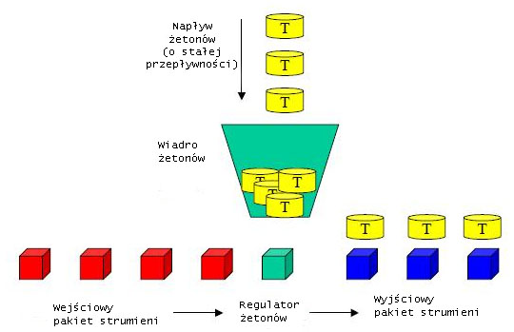
Rys. Schemat modelu wiadra z żetonami (Token Bucket)
Źródło: Astuti D.: Packet handling. Technical report. Department of Computer Science, University of Helsinki, 2003

Podobnie i w tym modelu wiadro o określonej głębokości i szerokości przyjmuje żetony napływające w stałym odstępie czasu, umożliwiające przesłanie określonej ilości danych, którą określa liczba żetonów odpowiadająca rozmiarowi pakietu wychodzącemu do sieci. Aby pakiet ów został wysłany, musi zostać mu przydzielony jeden żeton lub więcej w wypadku, gdy zawiera w sobie więcej danych. Jeśli nie ma wystarczającej ilości żetonów, pakiety są umieszczane w kolejce w buforze i oczekują na swój przydział żetonów. Kolejka jednakże ma swoje ograniczenie i po jej przekroczeniu kolejne pakiety zostają odrzucone. Jak stwierdzono w momencie, gdy w wiadrze jest nadwyżka żetonów, pakiety mogą zostać wysłane szybciej, niż zostało to ustalone w algorytmie. Dobrym przykładem korzystającym z połączenia tych metod jest algorytm TBF (ang. Token Bucket Filter). Algorytm ten korzysta z dodatkowego wiadra o pojemności pojedynczego pakietu MTU (ang. Maximum Transmission Unit), czyli maksymalnej długości ramki w celu zminimalizowania krótkich przeciążeń w sieci, gdy rośnie kolejka datagramów.

Algorytmy hierarchicznego podziału łącza
Algorytmy hierarchicznego podziału łącza scalają w sobie cechy algorytmów ograniczania przepustowości i sprawiedliwego kolejkowania. Umożliwiają one przede wszystkim podział przepustowości łącza pomiędzy określone klasy ruchu. Wspomniane klasy są wyodrębniane na podstawie wielorakich parametrów wchodzących w skład nagłówków protokołu, np. adres IP nadawcy bądź odbiorcy. Całą określoną przepustowość łącza podzielić można na klasy usług, w których poszczególne aplikacje otrzymają ustaloną prędkość przesyłu. Dodatkowo można utworzyć wcześniej podział na określonych nadawców bądź odbiorców lub podział między podsieciami. Algorytmy hierarchicznej segregacji łącza pozwalają na podział pasma najpierw między nadawców lub odbiorców, a następnie w ramach udzielonego ruchu na dodatkowy podział wyodrębnionej części pasma na konkretne usługi. Zagnieżdżenie może być jeszcze głębsze: podział dostępnego pasma na kilka podsieci, następnie rozbicie ich na określonych użytkowników, nadawców lub odbiorców oraz w ich ramach jeszcze na określone usługi. Pierwszy raz zostały przedstawione w [Floyd S., Jacobson V.: Link-sharing and resource management models for packet networks. IEEE/ACM Transactions on Networking. Vol.3, No. 4 (Aug. 1995)].
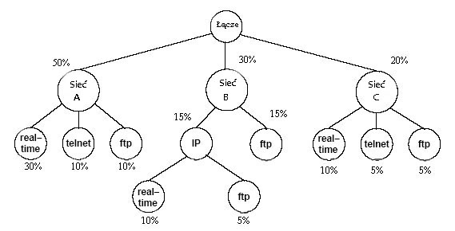
Rys. Struktura hierarchicznego podziału łącza

Rysunek pokazuje rozwiązanie zagadnienia podziału łącza. Dostępna jego przepustowość podzielona została na trzy podsieci, z których pierwsza otrzymuje połowę dostępności, druga 30%, a pozostała część przypada ostatniej z nich. Podsieć A przydziela ruchowi ftp 10% z dostępnej przepustowości, kolejne 10% - usłudze telnet, zaś pozostałą część usługom czasu rzeczywistego (30%). Przydzielone 30% podsieci B zostaje podzielone na dwie równe, kolejne podsieci ftp i IP (po 15% dla każdej z nich), z których 15% ruchu sieci IP, ruch usług rzeczywistych zajmuje 10%, a pozostałe 5% przyznane zostaje usłudze ftp. Z przydzielonych 20% dla podsieci C, 5% przypada ruchowi ftp, kolejne 5% dla ruchu usługi telnet, a ostatnie 10% dla ruchu usług czasu rzeczywistego.
Struktura hierarchicznego podziału łącza posiada postać drzewa. Na wierzchołku tej struktury znajduje się klasa główna, a „korzeń” (ang. root) przedstawia dostępną przepustowość łącza. Pozostałe klasy to „klasy rodzice” (ang. parent class) i „klasy dzieci” (ang. child class). Pierwsze z wymienionych zawierają w sobie „klasy dzieci”, będąc tym samym nadrzędnymi w stosunku do nich. Dostępna przepustowość klasy głównej dzielona jest na „klasy rodzice”, które następnie dzielone są na „klasy dzieci”. W mechanizmie hierarchicznego podziału wyróżnia się dwa podziały: statyczny lub dynamiczny. Jeśli jedna z klas nie wykorzystuje w pełni swoich zasobów, może oddać niewykorzystaną przepustowość innym klasom, co w tym wypadku nazywa się dynamicznym podziałem łącza. Druga opcja, podział statystyczny, nie uwzględnia takiej możliwości, gdyż w momencie powstawania klas, do każdej przypisany jest standardowo algorytm „First In First Out”, który można z powodzeniem zastąpić algorytmem bardziej wyszukanym. Najpopularniejszymi algorytmami są tutaj:
- CBQ (ang. Class Based Queuing)
- HTB (ang. Hierarchical Token Bucket)
- HFSC (ang. Hierarchical Fair Service Curve)
- HPFQ (ang. Hierarchical Packet Fair Queuing)

Algorytm CBQ oparty jest więc na strukturze odwróconego drzewa, gdzie na samym szczycie znajduje się korzeń, a pod nim rozmieszczone są węzły i liście. W skład węzłów wchodzą klasy rodzice i klasy potomstwo, zaś w skład liści jedynie pierwsze ze wspomnianych. Potomstwem nazywamy klasy dzieci posiadające wspólnego rodzica. Automatycznie pożyczają sobie przepustowość oraz mają jawnie zdefiniowane uchwyty, dzięki którym na zasadzie algorytmów kolejkowania można odwoływać się bezpośrednio do klasy wyższej. Z ostatnią klasą w hierarchii skojarzony jest domyślnie algorytm „First In, First Out”, jednak można zastąpić go innym, np. FQ, zapewniającym równy podział między sesjami danych. Odpowiednie przekierowanie pakietów danych w węźle do klas potomnych z pominięciem rodziców umożliwiają dodatkowo specjalne filtry, które zostaną omówione w dalszej części pracy. Warunkiem koniecznym, a jednocześnie inicjującym działanie algorytmów kształtowania ruchu jest pobieranie pakietów z klas za pośrednictwem „klas rodziców”. Owo pobieranie korzysta z kolejnego algorytmu: WRR (ang. Weighted Round Robin) – będącego modyfikacją algorytmu Round Robin – przypisującym klasom różne wagi. Klasy o wyższych wagach mają priorytet w obsłudze i są sprawdzane w pierwszej kolejności. Klasyfikacji pakietów bezpośrednio w klasach można dokonać także nakładając na pole TOS nagłówka pakietów IP maskę bitów TOS. Drugim zadaniem algorytmu jest modelowanie ruchu na wyjściu do sieci. W celu ich prawidłowego przeprowadzenia, mechanizm odpowiednio wstrzymuje ruch obliczając stopień bezczynności. Do obliczeń wykorzystuje się stałą EWMA (ang. Exponentially Weighted Moving Average – wykładnicza średnia ważona ruchoma), która napływające nowe pakiety traktuje jako ważniejsze od poprzednich w stopniu wykładniczym i przeprowadza obliczenia w oparciu o ich średni rozmiar. Przedstawia się to następująco: od zmierzonego czasu łącza sieciowego odejmuje się określoną stałą EWMA, po czym po raz wtóry odejmuje się ją od wyznaczonej bezczynności, co daje średnią bezczynność wcześniej wspomnianego łącza sieciowego. Może ona przyjmować wartość ujemną, gdy łącze jest przeciążone, a dodatnią w momencie, kiedy łącze ma wolne zasoby oraz zerową, gdy jest równoważone. W chwili przeciążenia łącza przesyłanie pakietów zostanie wstrzymane do uregulowania przepustowości, zaś w przypadku niewykorzystania optymalnie dostępnego łącza, pakiety zostaną wysyłane w tempie szybszym aż do momentu uregulowania średniej prędkości.

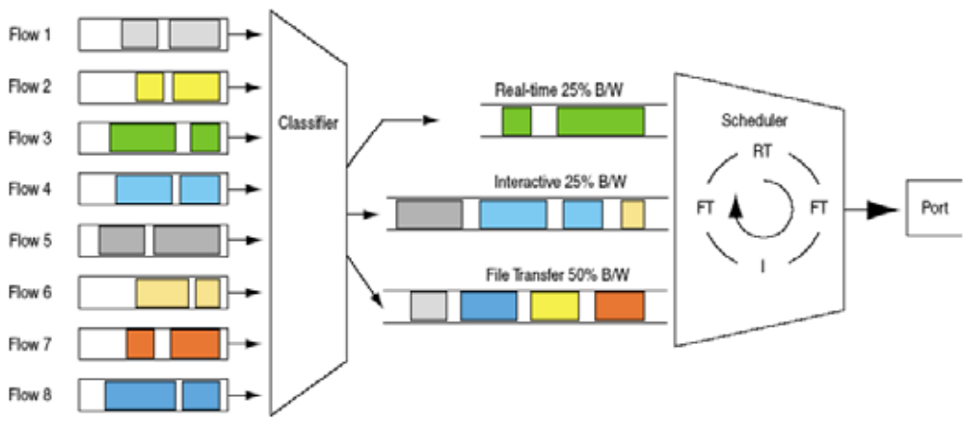
Rys. Schemat algorytmu hierarchicznego podziału łącza CBQ.
Źródło: Astuti D.: Packet handling. Technical report. Department of Computer Science, University of Helsinki, 2003

Algorytmy przeciwdziałania przeciążeniom
Algorytmy zapobiegania zatorom mają za zadanie niedopuszczenie do zaistnienia sytuacji, w której łącze zostanie przeciążone. Jak wiadomo, gdy do tego dochodzi zostaje przepełniony poziom bufora i napływające pakiety zostają odrzucane. Omówione wcześniej algorytmy szeregowania pakietów funkcjonują w momencie przeciążenia łącza danych, natomiast algorytmy przeciwdziałania przeciążeniom, jak mówi sama nazwa dążą do tego, by do takiej sytuacji nie doszło. Aby osiągnąć zamierzony efekt, mechanizmy w drodze losowania odrzucają pakiety wybranych sesji TCP, powodując zmniejszenie prędkości transmisji danych. Jeśli ruch TCP posiada mechanizmy przystosowania przesyłu prędkości pakietów do warunków sieci, operacja spowolnienia ma szanse powodzenia.
Działanie algorytmu opiera się na odrzucaniu pakietów, by nie przyczyniły się one do powstania zatoru. Dzieje się tak na zasadzie stałego i ciągłego obliczania średniej długości kolejki, a następnie porównywania jej z dwoma progami: minimalnym i maksymalnym. Jeśli obliczony średni czas długości kolejki jest mniejszy niż próg minimalny, wtedy wszystkie pakiety dostarczane są do kolejki i obsługiwane, a żaden pakiet nie zostaje odrzucony. Jeżeli natomiast obliczony średni czas znajduje się powyżej ustalonego maksymalnego progu, wtedy pakiety docierające do kolejki nie zostają uwzględnione. W trzecim wypadku, gdy określony średni czas znajduje się pomiędzy progami, odrzuca się pakiety posługując się rachunkiem prawdopodobieństwa i obliczeniami na podstawie średniej wielkości kolejki. Reasumując, ilość zignorowanych pakietów jest uzależniona od średniego czasu długości kolejki. W przypadku, gdy wynik jest zbliżony do wartości maksymalnego progu, pakiety są odrzucane częściej. Z reguły ma to miejsce w sieciach nagminnie wykorzystujących pełną moc łączy. W dalszej części pracy zostanie przedstawiony schemat i parametry obliczeń.
Algorytmy te stosowane są przede wszystkim w węzłach sieci szkieletowych, w których występują znaczne przepływy danych o znacznych przepustowościach. Dzięki przedwczesnemu systemowi odrzucania pakietów, bufory nie zdążą się wypełnić w momentach gwałtownych skoków ruchu, co ma dość istotne znaczenie właśnie w sieciach szkieletowych.
Głównym przedstawicielem mechanizmów przeciwdziałania przeciążeniom jest algorytm losowego wczesnego wykrywania RED (ang. Random Early Detection)
O tym, czy pakiet zostanie dopuszczony lub odrzucony z kolejki, decydują następujące parametry:
- min – minimalna długość kolejki, przy której pakiet może zostać znakowany;
- max – długość kolejki, dla której prawdopodobieństwo znakowania pakietu jest maksymalne;
- avg – średnia długość kolejki;
- length – aktualna długość kolejki;
- W - stała czasowa filtru (zmniejszając ją dopuszcza się występowanie większych przeciążeń w ruchu sieci);
- p – prawdopodobieństwo, z jakim znakowane są pakiety.

Jeśli zachodzą następujące zależności między tymi parametrami:
- avg < min, to pakiet zostaje przepuszczany dalej;
- min <= avg < max, to pakiet zostaje oznakowany z prawdopodobieństwem p;
- avg > max, to pakiety zostaje znakowany.

Formalny zapis wzoru:
W, n N
maxP = 0,01..0,02
avg = (1-W) * AVG + W * length
p = maxP *

Znakowanie pakietów ma na celu przepuszczenie go na określonych warunkach. Opisane w rozdziale poprzednim ECN pozwala oznaczyć pakiet i przekazać go dalej do momentu, w którym sieć będzie w niewielkim stopniu wykorzystywała dostępną przepustowość. Pakiety zostaną zupełnie odrzucone, jeśli sieć przekroczy dopuszczalny próg maksymalny.

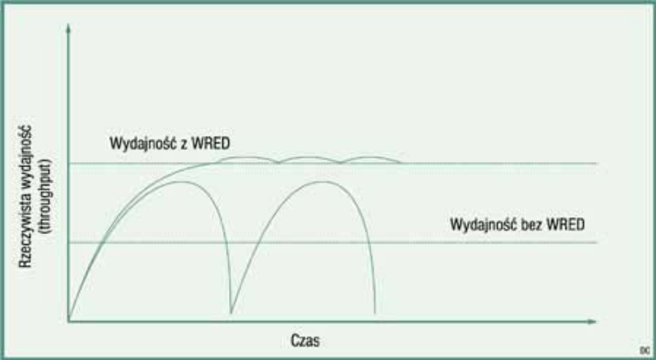
Rys. Wpływ stosowania mechanizmu WRED na efektywną transmisję
Żródło: Szarecki R.: QoS – jakość transmisji w Internecie. Telenet Forum – Numer specjalny. Styczeń 2001

Najpopularniejszą modyfikacją algorytmu RED jest algorytm ważonego losowego wczesnego wykrywania WRED (ang. Weighted Random Early Detection). Charakteryzuje się on tym, iż potrafi obsługiwać wiele kolejek, w których dla każdej z osobna definiowane są progi oraz prawdopodobieństwo odrzucenia pakietu. Do zalet tych algorytmów można zaliczyć wcześniejsze zapobieganie zatorom sieci poprzez sterowanie przepływem danych. Innym atutem jest możliwość sprawniejszego wykorzystania przepustowości sieci, pozwalając na chwilowe jej przeciążenie.

Almesberger W.: Linux network traffic control – Implementation overview. EPFL ICA. kwiecień 1999
Scrimger R., LaSalle P., Leitzke C., Parihar M., Gupta M.: TCP/IP – Biblia. Wyd. Helion. Gliwice 2002.
Nagle J.: On Packet Switches With Infinite Storage. RFC970
Astuti D.: Packet handling. Technical report. Department of Computer Science, University of Helsinki, 2003
Astuti D.: Packet handling. Technical report. Department of Computer Science, University of Helsinki, 2003
Liu E. Y.: On End-to-End Performance of Multi-service Concatenation. Proceedings of IBM Center for Advanced Study Conference (CASCON'98). November 1998]
Astuti D.: Packet handling. Technical report. Department of Computer Science, University of Helsinki, 2003
Krzysztof Wilk, „Dynamiczny przydział pasma użytkownika sieci z wykorzystaniem usługi QoS w systemie Linux”, praca dyplomowa Gliwice 2002

